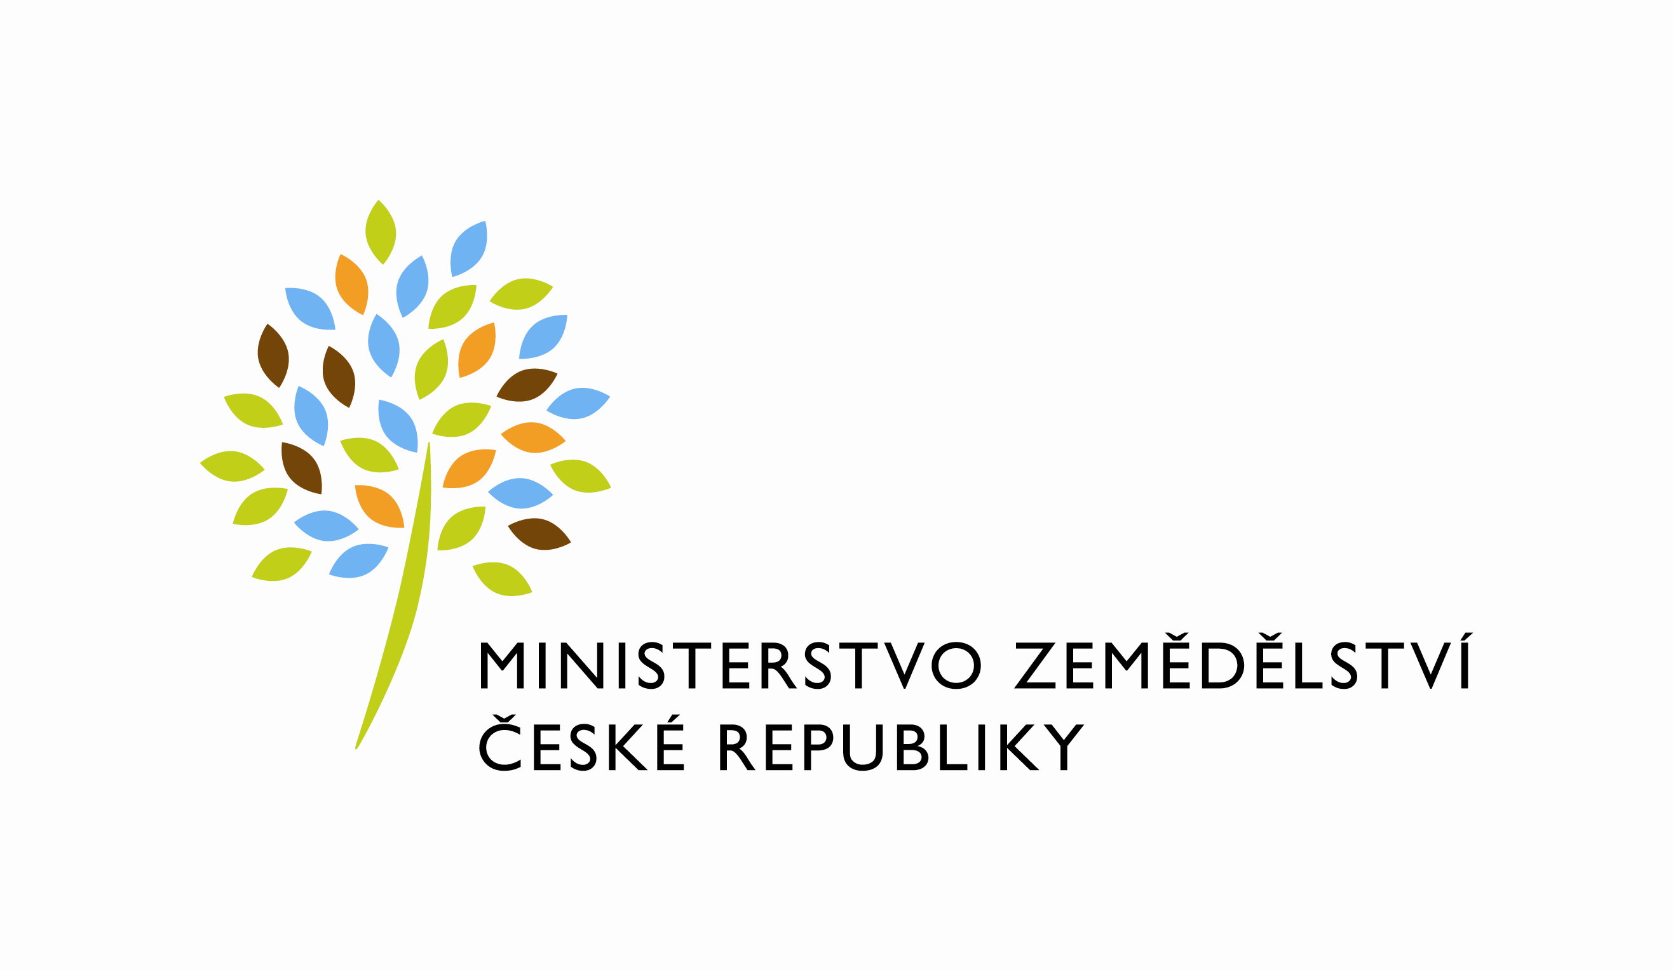
MZE-50485/2021-18145
mze000021204637

Zpřesnění Zásad, kterými se stanovují podmínky pro poskytování dotací na zmírnění škod způsobených přírodními pohromami
v rostlinné a živočišné výrobě a potravinářství na území Jihomoravského a Ústeckého kraje v roce 2021 č.j. MZE-41895/2021-18145.

Část B Dotační program

Dotační program P.1. Zmírnění škod způsobených přírodními pohromami v rostlinné a živočišné výrobě a potravinářství na území Jihomoravského a Ústeckého kraje v roce 2021
str. 5, Výše dotace
původní znění:
Na základě Žádosti o dotaci bude v rámci dotačního programu P.1. žadateli poskytnuta záloha až ve výši 50 % celkových předpokládaných škod uvedených v Protokolu o zjištěných škodách, který je zpracován v souladu s Metodickým pokynem č.3/2018 ministra zemědělství pro zjišťování škod platný pro Rámcový program řešení rizik a krizí v zemědělství.
se mění takto:
Na základě Žádosti o dotaci bude v rámci dotačního programu P.1. žadateli poskytnuta záloha až ve výši 80 % celkových předpokládaných škod uvedených v Protokolu o zjištěných škodách, který je zpracován v souladu s Metodickým pokynem č.3/2018 ministra zemědělství pro zjišťování škod platný pro Rámcový program řešení rizik a krizí v zemědělství.

Ostatní ustanovení dotčených Zásad zůstávají beze změny.

V Praze dne

Ing. Miroslav Toman, CSc.
ministr zemědělství

